Program for 2 dagers kurs innen førstehjelp, snøskred og kameratredning.

Fyresdal motorklubb ønsker med dette å bidra i det forebyggende arbeidet mot lokale ungdommer her i kommunen. I samarbeid med Fyresdal Røde kors og kursleder Sigurd Skomedal vil vi arrangere et 2 dagers kurs innen førstehjelp, snøskred og kameratredning. Målgruppa for dette kurset er bygdas ungdommer fra 10 klasse og oppover.

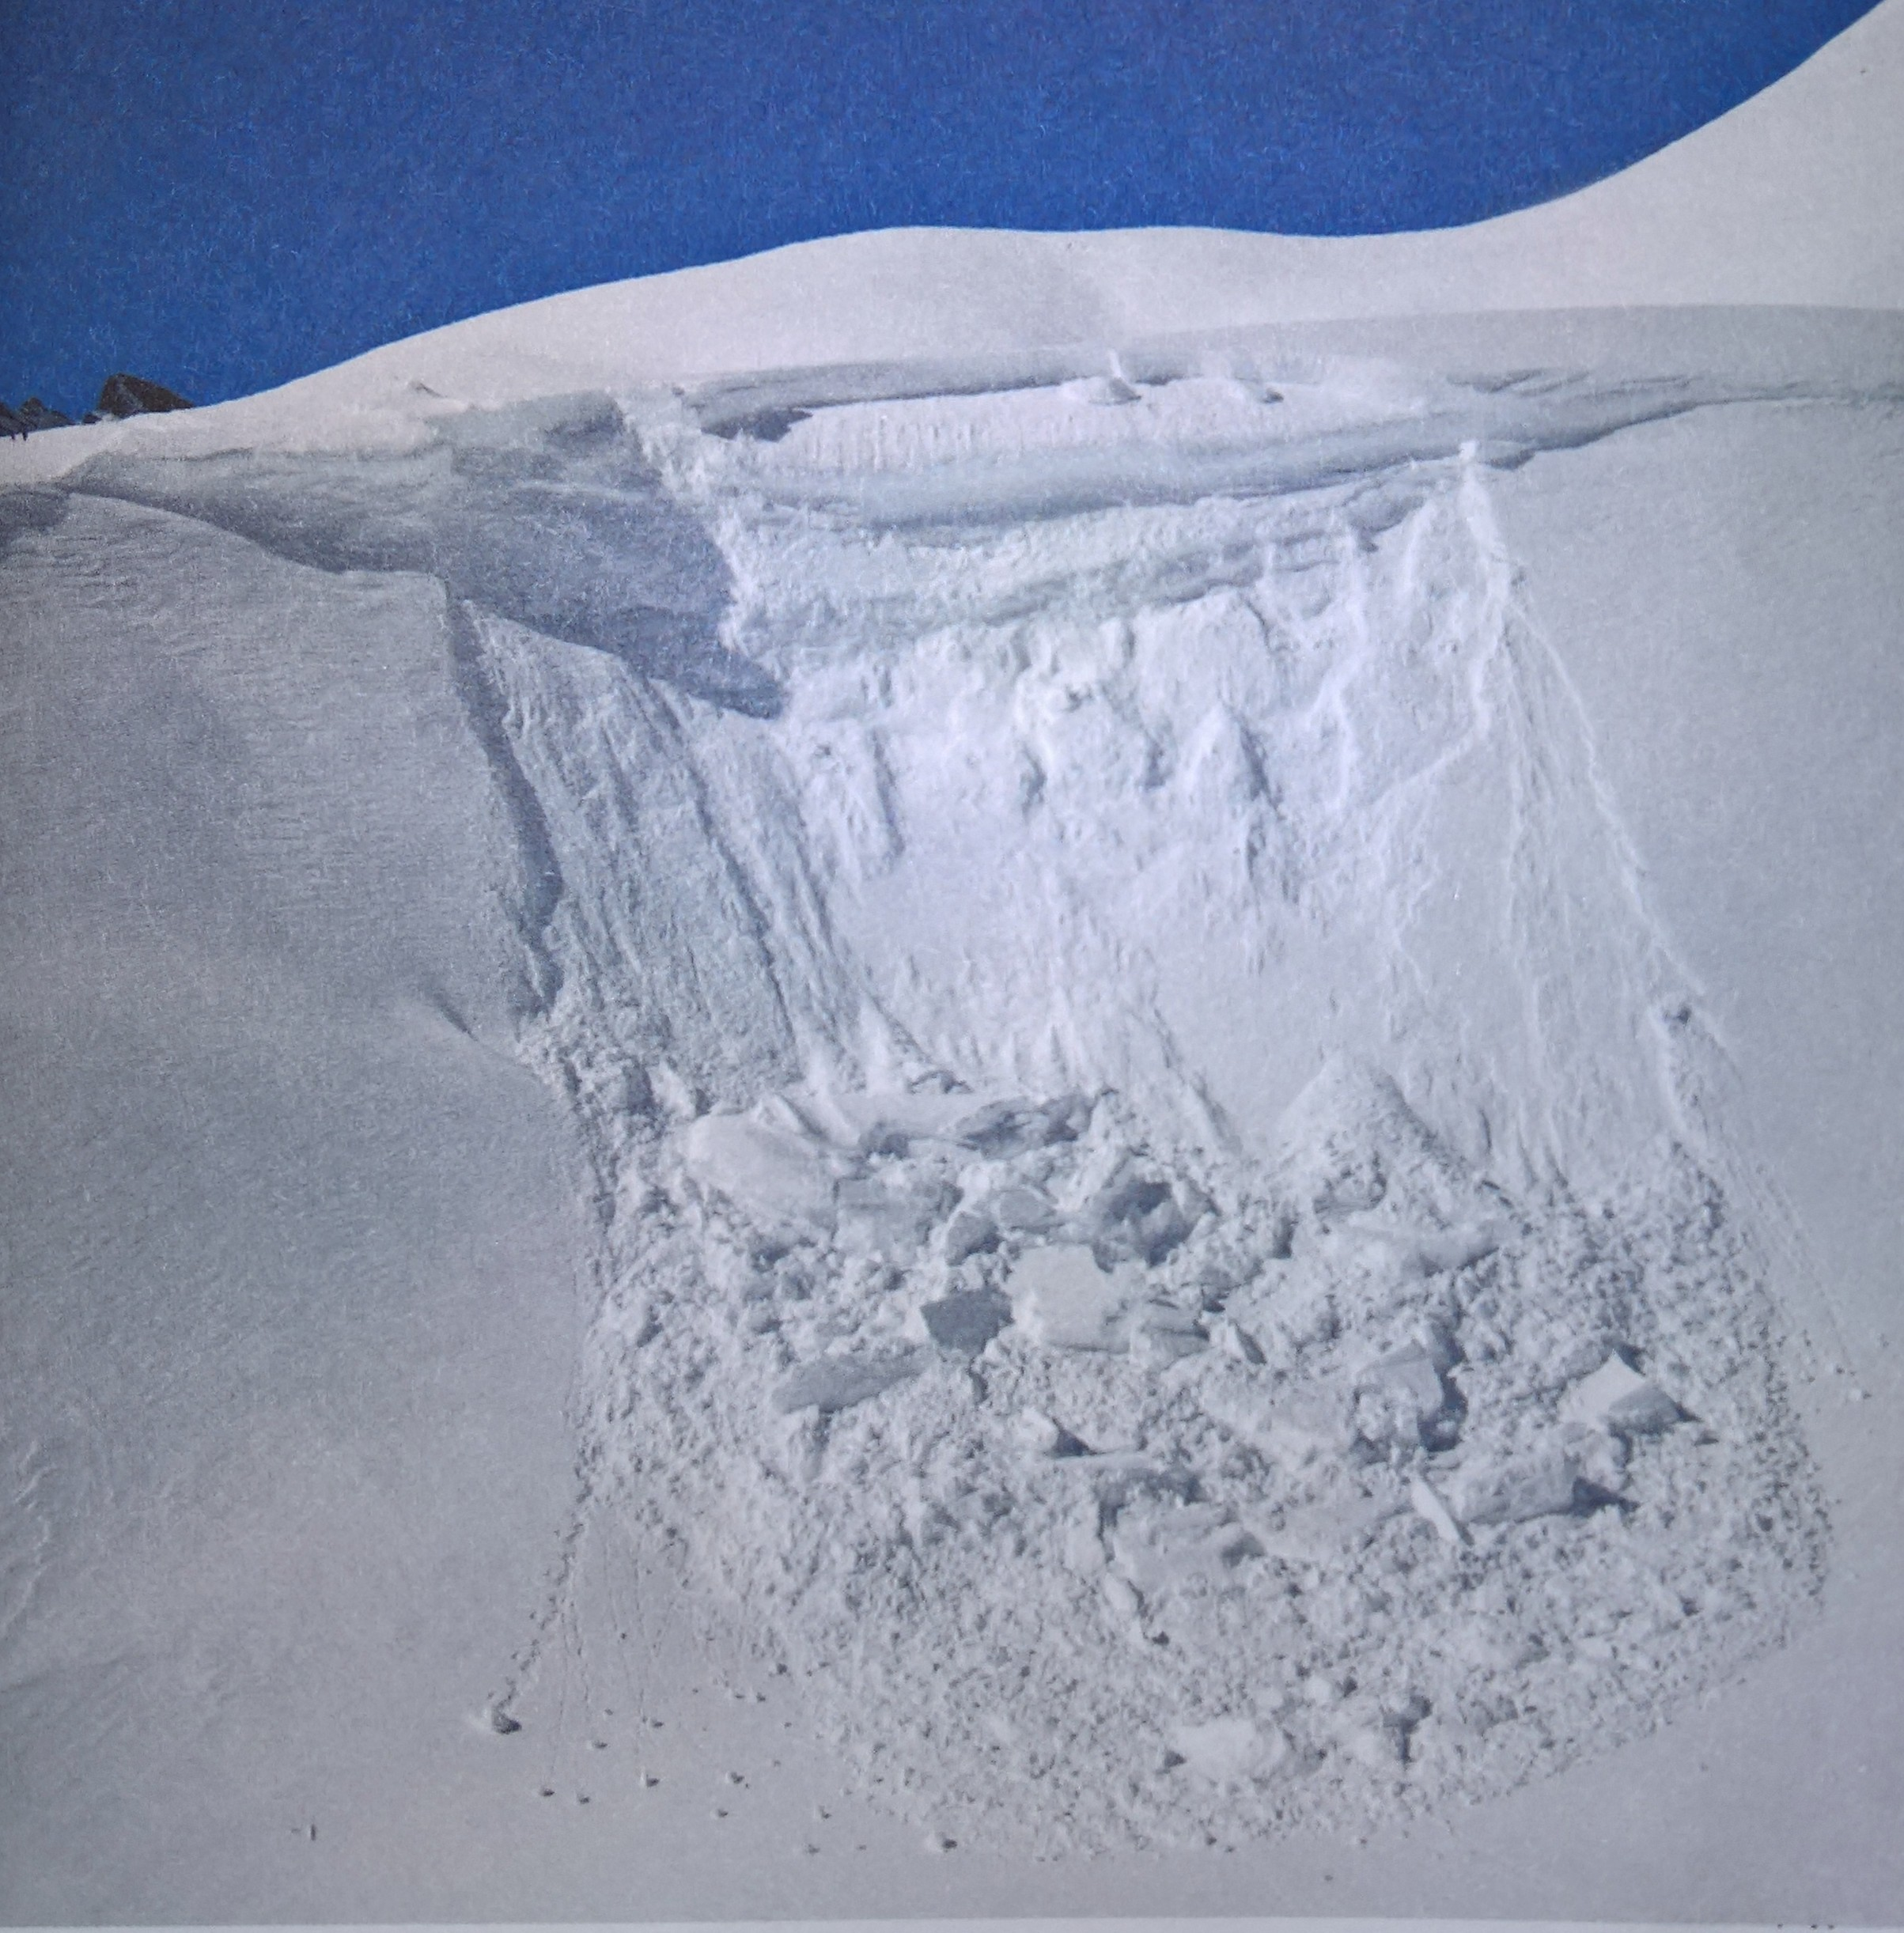

Målet med kurset:

Målet med disse dagene er å øke kunnskapen om førstehjelp, snøskred og kameratredning hvis uhellet er ute. Husk at ute i felten blir man ofte lenge aleine med kameratredning og førstehjelp. Den innsatsen som gjøres før den profesjonelle hjelpa kommer er ofte livsviktig for at pasienten overlever og starten på kjeden som redder liv. Skred med personskader utløses oftest fordi mennesker trosser bedre viten eller ignorerer åpenbare føre – og faresignaler den aktuelle dagen.

Dag 1. ( Inne med teori og praktiske øvelser, varighet ca. 4 timer. Kurssted Fyresdal brannstasjon).

Oversikt over ulike temaer vi skal innom:

Kjeden som redder liv - Medisinsk nødtelefon - Pasientundersøkelse - Bevisstløs pasient - Hjerte og lungeredning - Fall og bruddskader - Ytre og indre blødninger - Klemskader - Kuldeskader - Akutt sykdom -
Førstehjelpsutstyr - Sikkerhetsutstyr

Alle deltakerne skal ha med seg full vinterbekledning og hjelm.

Dag 2. ( Dette er en ute dag i felt, dato og sted er avhengig av snøforhold. Varighet 4 - 6 timer ).

Oversikt over ulike temaer vi skal innom:

Skredfarevurdering.
Skaff deg informasjon om skredfaren før du drar på tur og tilpass aktiviteten etter forholdene. Vurder terrenget og se på terrenghelningen. Er det under eller over 30 grader? De aller fleste skredulykker skjer i 38 graders terreng. Mål brattheten når du er ute på tur og tren opp øyene dine til å bedømme bratthet. Husk at ved stor skredfare kan du bli tatt av skred selv på flate områder dersom det er skredfarlig terreng over deg.

Gjennom vinteren vil temperaturen og vindforhold variere fra dag til dag og snøen vil derfor legge seg i flere lag. Det blir derfor forskjellige lag med ulike tetthet, fasthet og krystallform. Dette er vanskelig å bedømme eller sees fra overflaten. Hvordan sjekke glidesjikt?

Risikoredusering.
Styr unna skredterreng som kan føre deg utfor stup eller inn i trær hvor du blir slått i hjel. Mange skredomkomne dør av slag, støt eller trykkskader mot kroppen. Dra aldri på tur aleine i skredterreng, da er det ingen som kan redde deg hvis uhellet er ute. Hold avstand og kjør en om gangen for å unngå at flere blir tatt av samme skred. Sørg for at det alltid er kamerater på trygg grunn som kan redde deg, og bruk minst mulig tid på utsatte steder. Viktig å vente på hverandre.

Redning.
Alle som ferdes i bratt terreng bør alltid ha med seg spade, skredsøker (sender / mottaker ), og søkestang. Det er også viktig å trene på kameratredning og bruk av skredutstyret før du drar på tur i bratt terreng. Hvordan brukes utstyret? Eller har alle i gruppa med seg utstyr? Husk at tiden er avgjørende når et skred går. De fleste som reddes etter 15 min har store sjanser for å overleve. Alt etter 30 min er sjansen for å overleve liten.
Hva gjør du hvis vennen din blir tatt? Hva gjør du hvis du blir tatt?

Denne dagen blir som sagt en ute dag. Her vil vi finne et egnet område for trening av kameratredning og bruk av utstyr. Vi vil søke Fyresdal kommune om en felles scooterløyve slik at alle deltakere kan kjøre inn til det aktuelle området. Her vil vi lage en basecamp som blir utgangspunktet for ulike øvelser og undervisning. Vi vil leie inn aktuelle instruktører og utstyr slik at alle får en god mulighet til å trene på dette. Viktig at alle sitter igjen med en forståelse på hva man må gjøre hvis uhellet er ute. Vi håper at dette kan bli to lærerige dager som gjør at man blir mer oppmerksomme på farer og utfordringer som kan skje.

